***Государственное бюджетное образовательное учреждение***

***высшего образования Московской области***

***Университет* «*Дубна*»**

**Кафедра распределенных информационных вычислительных систем**

«Утверждаю»

Заведующий кафедрой

__________ Кореньков В. В.

**Отчет по Производственной практике (Преддипломной практике)**

Реализация программного модуля для экспорта данных из внешних источников в CRM-систему SuiteCRM

Студент-практикант Мартинович Александр Сергеевич

Группа студента 4252 Направление подготовки: 09.03.04 Программная инженерия, Направленность (профиль) образовательной программы: Разработка программно-информационных систем

Место прохождения практики Государственный университет "Дубна"

Руководитель от кафедры ст. преп. Смирнова Я.В.

Руководитель от предприятия

Рекомендуемая оценка ______________________________________________________________

(оценка) (подпись руководителя от предприятия)

Рекомендуемая оценка ______________________________________________________________

(оценка) (подпись руководителя от кафедры)

Дата представления отчета «____» _______________________ 20___г.

Студент-практикант ______________________________________

(подпись)

***Государственное бюджетное образовательное учреждение***

***высшего образования Московской области***

***Университет* «*Дубна*»**

**Кафедра распределенных информационных вычислительных систем**

«Утверждаю»

Заведующий кафедрой

__________ Кореньков В. В.

**Задание на Производственную практику (Преддипломную практику)**

Реализация программного модуля для экспорта данных из внешних источников в CRM-систему SuiteCRM

Студент-практикант Мартинович Александр Сергеевич

Группа студента 4252 Направление подготовки: 09.03.04 Программная инженерия, Направленность (профиль) образовательной программы: Разработка программно-информационных систем

Место прохождения практики Государственный университет "Дубна"

Руководитель от кафедры ст. преп. Смирнова Я.В.

Руководитель от предприятия

Дата выдачи задания «____» _______________________ 20__ г.

Руководитель от кафедры ________________________________

(подпись)

Студент-практикант ______________________________________

(подпись)

**ПЛАН РАБОТЫ**

|  |  |  |  |
| --- | --- | --- | --- |
| **№**  **п/п** | **Содержание работы** | **Срок исполнения** | **Форма отчетности** |
| **1** | Подготовка | 17.05.2021-19.05.2021 | Отчет |
| **2** | Реализация | 20.05.2021-26.05.2021 | Отчет |
| **3** | Подготовка отчета | 27.05.2021-30.05.2021 | Отчет |

# Введение

В 2018 году у абитуриент-центра появилась *CRM* система *SuiteCRM*, которая помогла бы оптимизировать взаимодействие с абитуриентами. Система работала, но в своем стандартном состоянии она была настроена на работу в сфере бизнеса. Поэтому в 2020 году центр предложил студентам-выпускникам в качестве дипломных проектов настроить систему для работы над конкретными задачами в другой предметной области, нежели бизнес, а также наладить взаимодействие с другими внешними системами, используемыми абитуриент-центром. Одним из студентов, взявшихся за эту работу, был я, и мне досталась вторая задача. В рамках этой работы мне нужно будет наладить взаимодействие *CRM* системы и *Google* формами - сервисом для проведения опросов, викторин, тестов.

# Цели и задачи

**Цель:** оптимизация процесса работы сотрудников абитуриент-центра с *CRM* системой.

**Исходные данные:** сайт *CRM* системы, база данных абитуриентов, их академические успехи, научные достижения.

**Априорные модельные представления:** программный модуль для экспорта данных из внешних источников в *CRM*-систему *SugarCRM*.

**Результат:** функционирующий модуль, который автоматически заносит данные об абитуриентах.

**Критерий оценки результата:** цель считается достигнутой, если данные в систему заносятся корректно и без сбоев.

# Теоретическая часть

Для решения поставленной задачи мне понадобилось изучить принцип работы *CRM* систем в целом, а также конкретно той, с которой мне пришлось работать. По сути, это *Excel* таблицы, но с большим количеством удобного функционала. Например, при щелчке на имя клиента открывается удобная карточка, в которой содержится вся информация о клиенте и история взаимодействия с этим ним – от первого звонка, знакомства до прекращения отношений с ним. Вот небольшой список того, что может *CRM* система:

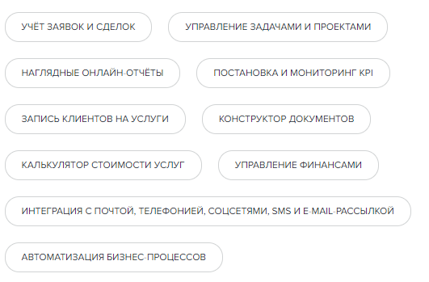

Рис. 1. Список возможностей CRM системы

Автоматизация в *CRM* системах позволяет выполнять некоторую рутинную работу быстро и четко, сводя ошибки «человеческого фактора» к минимуму. Система может формировать документы по заданному шаблону, ставить задачи менеджерам на различных этапах взаимодействия с клиентом, рассылать *sms* и *email*, создавать отчеты по всем показателям, рассчитывать стоимость услуг через встроенный калькулятор и отслеживать важные даты.

В основном *CRM* системы используются для управления бизнесом, но, благодаря своему широкому функционалу, они могут также использоваться и в других сферах. Абитуриент-центр использует подобную систему для удобного учета абитуриентов, школ, учителей, мероприятий, проводимых для них, и анкет, а также для взаимодействия с ними.

Для работы центром была выбрана система *SuiteCRM* – бесплатное ответвление от популярной *SugarCRM*. Сама система *SuiteCRM* состоит из модулей, каждый из которых представляет собой какую-либо функциональную сторону *CRM*: Абитуриенты, Контакты, Школы и т.д.

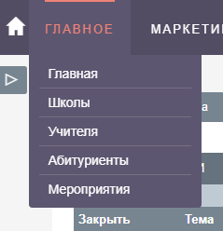

Рис. 2. Модули CRM системы

Эти модули управляют взаимоотношениями с клиентами. Многие из модулей связаны между собой. Например, просматривая информацию об абитуриентах, система также покажет связанную с ними информацию о школах и мероприятиях. Информацию можно редактировать, создавать и удалять.

В рамках этой работы требуется экспортировать данные из внешних источников в модуль системы, связанный с абитуриентами. Информация будет поступать из анкет, которые составляются сотрудниками абитуриент-центра в преддверии различных мероприятий для школьников и абитуриентов. Анкеты составляются в информационной системе *Google* *Forms*. Ответы на анкеты автоматически сохраняются в выделенной для этого таблице *Excel*, которая находится в облачном хранилище автора анкеты.

Так как я раньше никогда не занимался подобными задачами, нужно было узнать, как пользоваться сервисами *Google* для экспорта данных из онлайн-хранилища.

Чтобы получать доступ к ответам другим лицам, например ботам, нужно настроить таблицу, добавив туда адрес электронной почты этих лиц. В случае с ботами и автоматическими скриптами нужно создать для них сервисные учетные данные в Google Developers Console.

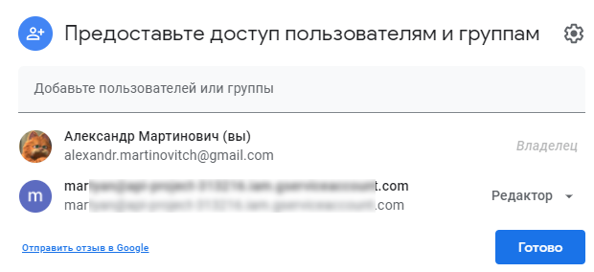

Рис. 3. Предоставление доступа к таблице ответов

После всех этих процедур можно будет с помощью программного кода обращаться к данным таблицы, предварительно аутентифицировавшись в системе.

# Практическая часть

Для решения поставленной задачи был выбран язык программирования *Python*, разработка велась в среде *Pycharm*, для экспорта данных из внешних источников использовались следующие библиотеки:

Для получения доступа к таблице, в которой хранятся ответы на анкеты:

* gspread;
* oauth2client;
* json.

Для форматирования полученных данных для импорта их в систему:

* pandas.

Для получения доступа к *CRM* системе и взаимодействия с ней:

* sugarcrm.

После проведения настройки доступа к таблице с ответами на анкету, необходимо написать код, который сможет взять из нее данные. Сначала мы указываем, где искать таблицу, как она называется, и где брать приватный ключ для получения к ней доступа. Затем мы формируем учетные данные из ключа и аутентифицируемся в сервисе *Google sheets*. Далее мы ищем нужную нам таблицу и записываем ее в объект *DataFrame* библиотеки *Pandas*.

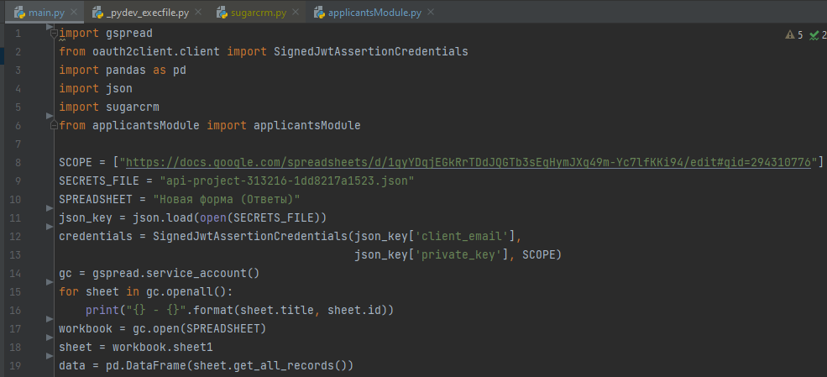

Рис. 4. Получение доступа к таблице ответов

Теперь, когда у нас есть таблица, мы можем отформатировать ее содержимое таким образом, чтобы их можно было загрузить в *CRM* систему. Сначала мы переименовываем столбцы таблицы для удобства, а затем конвертируем *DataFrame* в двумерный массив для доступа к конкретным значениям оттуда

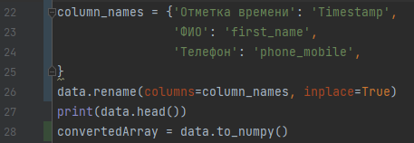

Рис. 5. Форматирование данных из таблицы

Так как *CRM* системы чаще предназначаются для работы с клиентами при ведении бизнеса, а абитуриент-центр занимается несколько другими вопросами, моей одногруппницей – Натальей Рассохацкой в рамках ее бакалаврской работы система была преобразована для актуальных для центра целей. Из-за этого все модули в системе были изменены, и, чтобы мне можно было работать с этими нестандартными модулями, необходимо было написать новый класс абитуриентов, чтобы затем, используя его, обращаться к соответствующему модулю в *CRM* системе, пользуясь методами библиотеки *sugarcrm*. В классе нужно указать название модуля, которое соответствует названию в самой системе, а также список полей этого модуля.

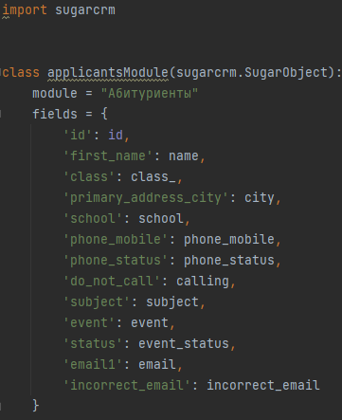

Рис. 6. Реализация класса модуля абитуриентов

И теперь, используя этот класс, можно обратиться к модулю абитуриентов в *CRM* системе и добавить туда новые лица, ответившие на опрос. Необходимо создать объект класса абитуриента, аутентифицироваться в систему, чтобы затем от лица пользователя-скрипта (в данном примере используется моя учетная запись), используя методы библиотеки *sugarcrm*, отправить этот объект в систему и тем самым создать новую запись.

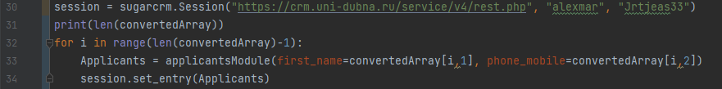

Рис. 7. Импортирование данных в CRM систему

# Заключение

В ходе работы было разработано приложение, позволяющее экспортировать данные из внешних источников в *CRM* систему абитуриент-центра. Это приложение поможет оптимизировать рабочий процесс для сотрудников центра.

Для реализации данного приложения были изучены принципы работы нескольких систем и сервисов и документации библиотек, используемых при разработке.

В дальнейшем в приложении может появиться удобный интерфейс для расширения области действия приложения путем добавления новых таблиц, откуда будут собираться данные. Также планируется интегрирование с другими внешними источниками информации. В данный момент приложение является обычным десктопным приложением, но в дальнейшем его можно превратить в автоматический скрипт, который будет находиться на сервере, разделив его на клиентскую и серверную часть.

# Список литературы

# Интернет-ресурсы

1. Chris Moffitt Collecting Data with Google Forms and Pandas [Электронный ресурс] — Электрон. текст. — 2015. — Режим доступа: https://pbpython.com/pandas-google-forms-part1.html, свободный (дата обращения: 17.05.2021).
2. СRM-система – что это такое? [Электронный ресурс] — Электрон. текст. — 2015. — Режим доступа: https://salesap.ru/crm_sistemy_chto_eto/, свободный (дата обращения: 19.05.2021).
3. SuiteCRM Documentation Site [Электронный ресурс] — Электрон. текст. — 2019. — Режим доступа: https://docs.suitecrm.com/, свободный (дата обращения: 22.05.2021).
4. pandas documentation [Электронный ресурс] — Электрон. текст. — 2021. — Режим доступа: https://pandas.pydata.org/pandas-docs/stable/index.html, свободный (дата обращения: 25.05.2021).
5. Google Cloud Documentation [Электронный ресурс] — Электрон. текст. — 2021. — Режим доступа: https://cloud.google.com/docs, свободный (дата обращения: 21.05.2021).
6. Ryanss Python client for SugarCRM API [Электронный ресурс] — Электрон. текст. — 2016. — Режим доступа: https://pypi.org/project/sugarcrm/#description, свободный (дата обращения: 27.05.2021).